02520《外国文学专题》导学方案
任静文

《外国文学专题》是国家开放大学汉语言文学专业（本科）的一门必修课。
一、课程考核方式：
本课程考核分为两种方式，形成性考核与终结性考试。形成性考核占综合成绩的30％，终结性考试占综合成绩的70％。最终总成绩达60分及以上为及格。为了便于学员顺利完成任务，特做如下导学方案，供大家学习参考。
二、网上学习登录方法：
1、登录国家开放大学学习网：http://www.ouchn.cn/，点击右上角“学生登录”。
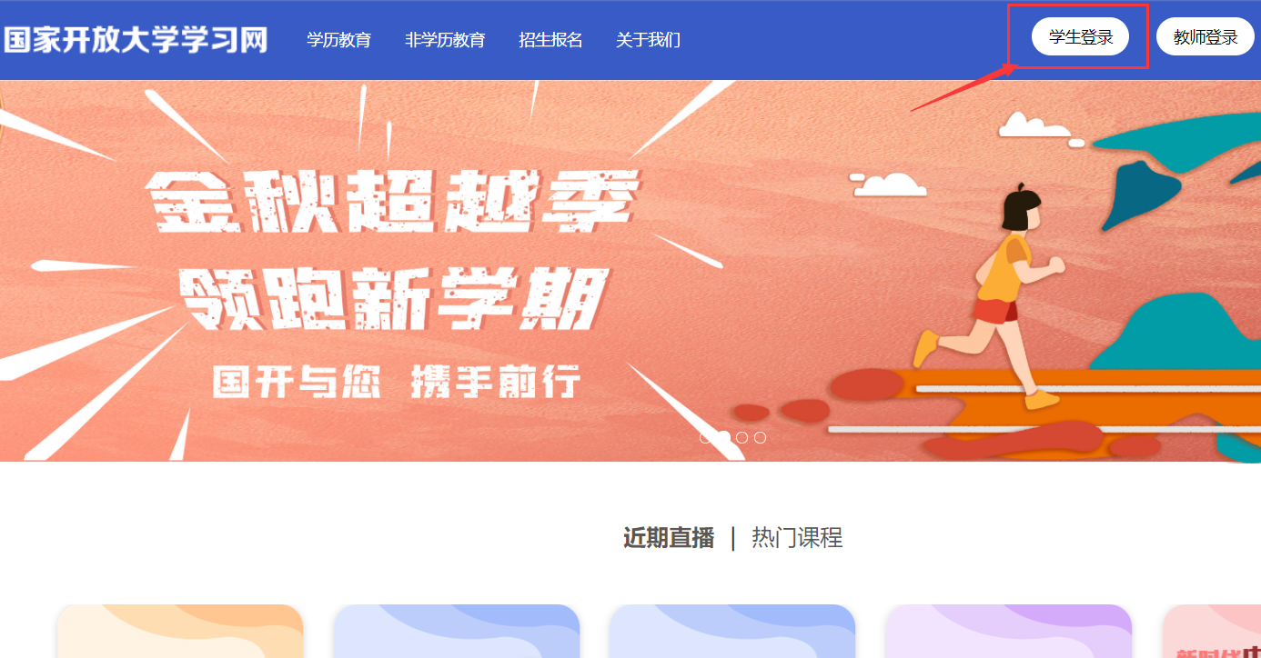
2、输入用户名（学号）和密码（8位出生年月日），点击登录。
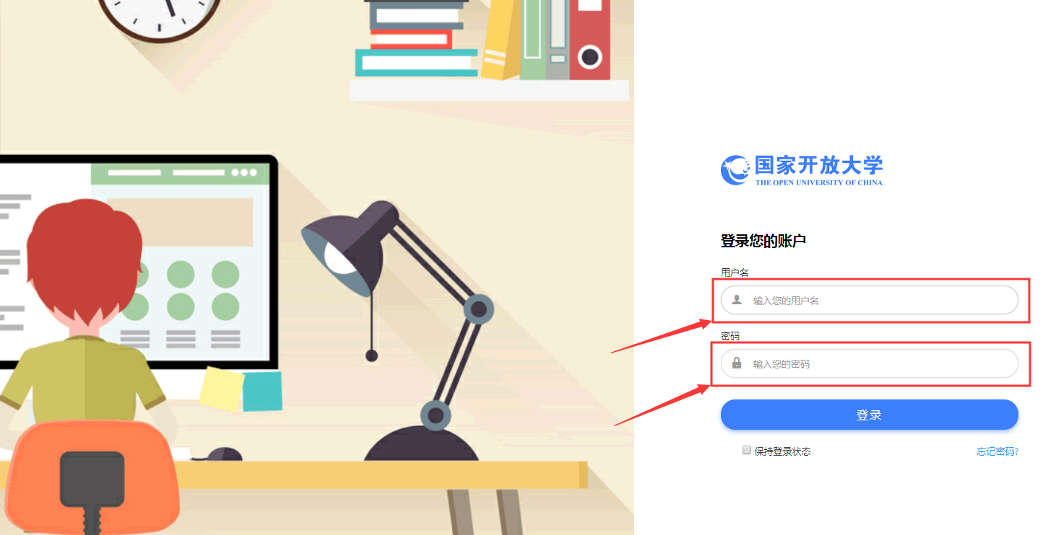
三、课程学习方法：
1、点击《外国文学专题》的“进入学习”
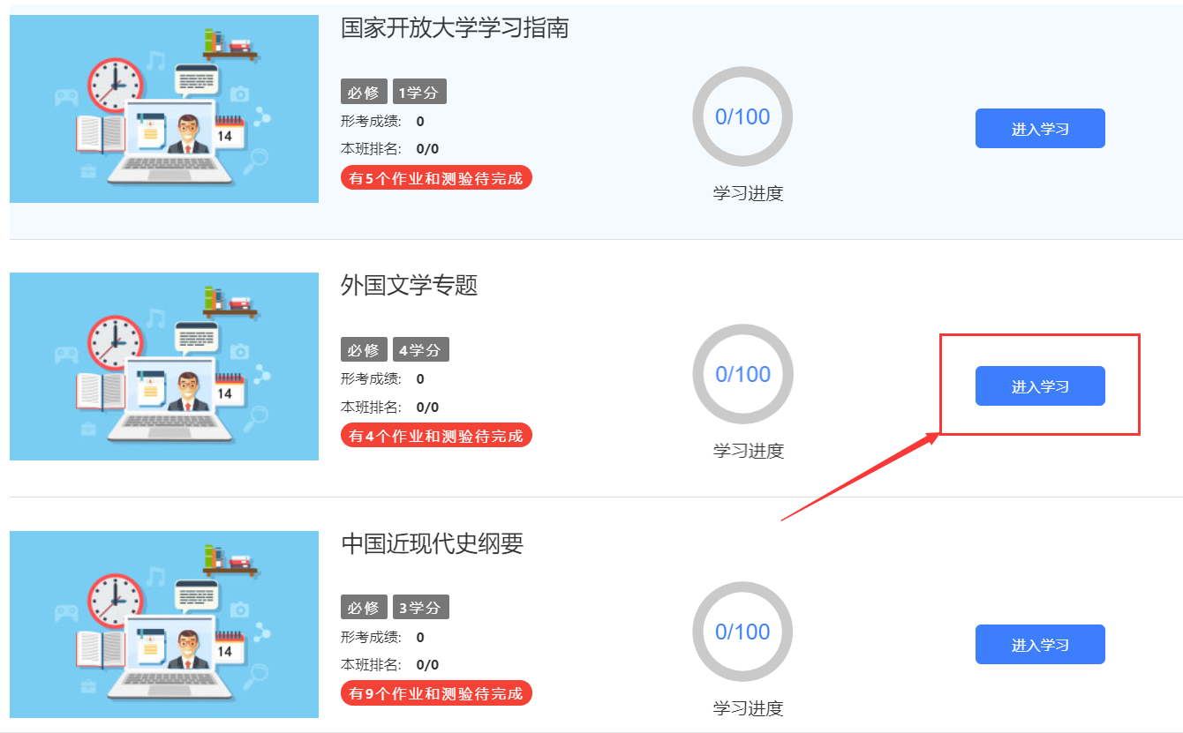
2、逐一点开资料进行学习
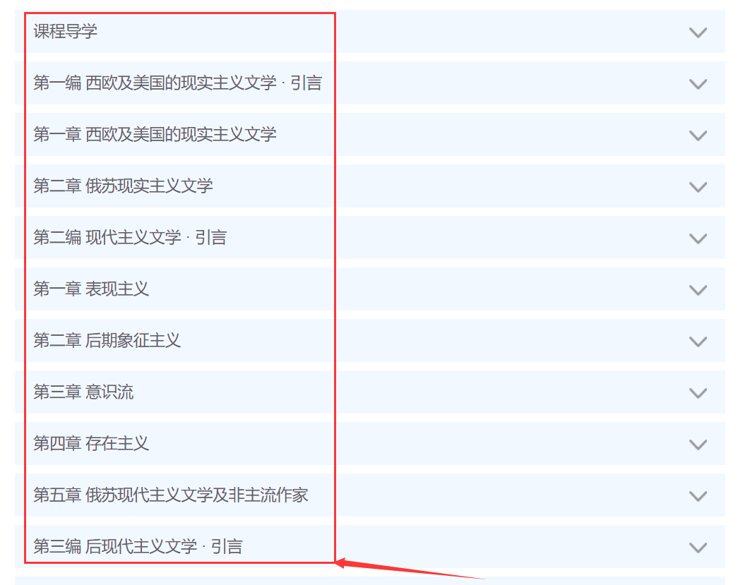
四、完成形成性考核任务方法：
1、共有四次形成性考核，进入依次完成
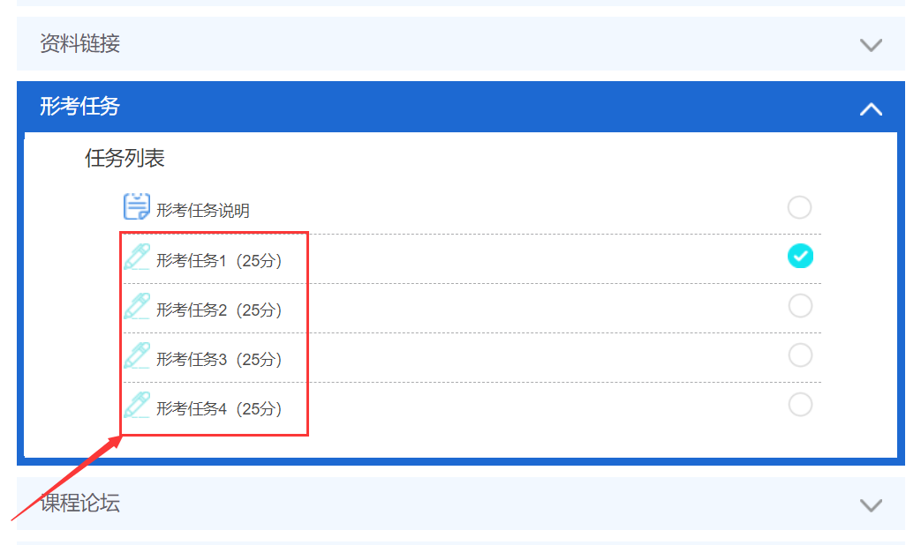
2、点击“形考任务1”
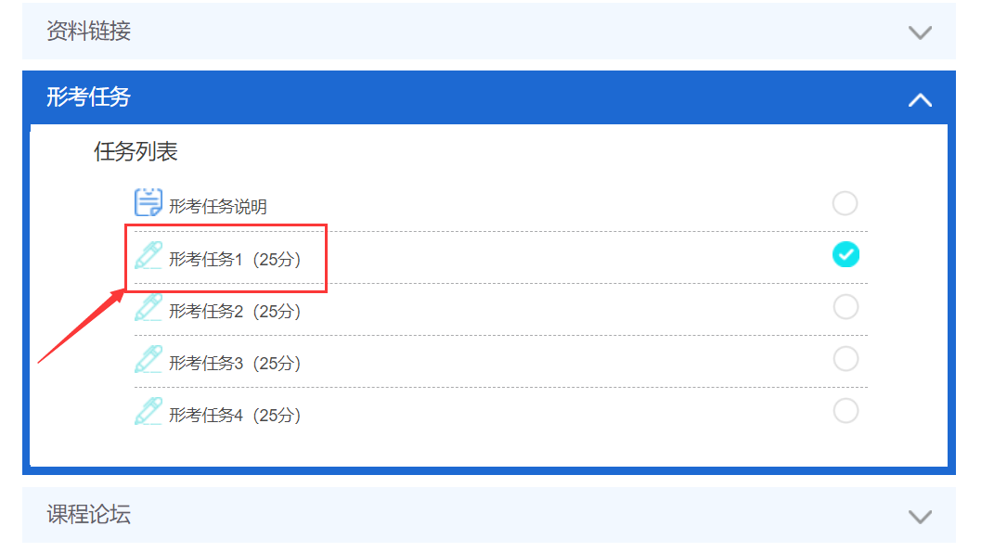
3、点击“现在参加测验”。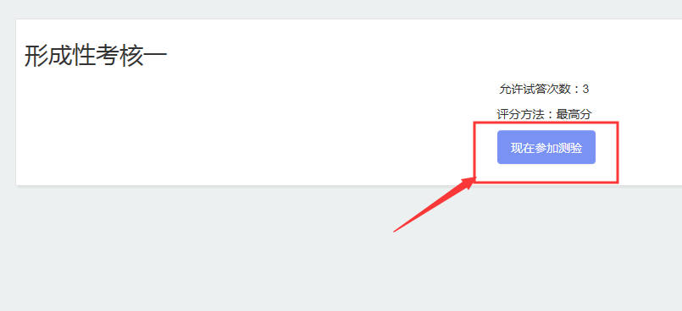
4、进入榆林电大平台点击“导学助学”
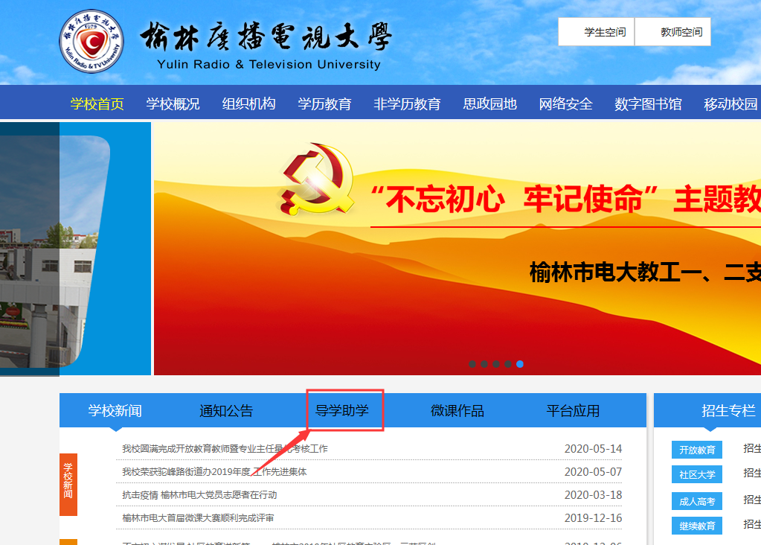
5、在框内输入课程代码或课程名称，点击搜索
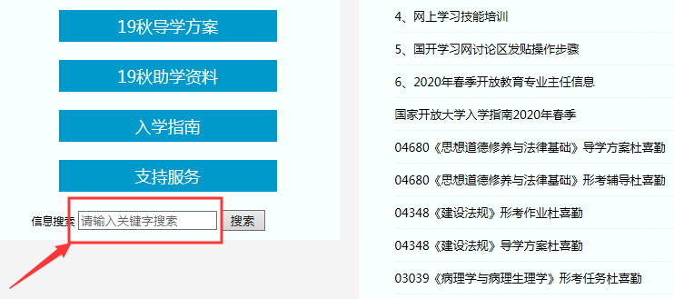
6、点击《外国文学专题》即可找到答案
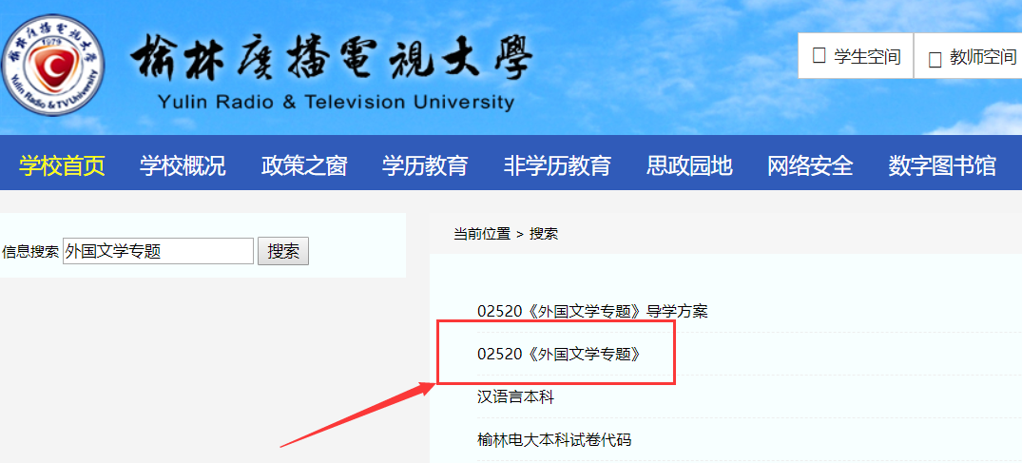 7、进入测验页面，逐一完成测验。做完一页拉至底端，点击“下一页”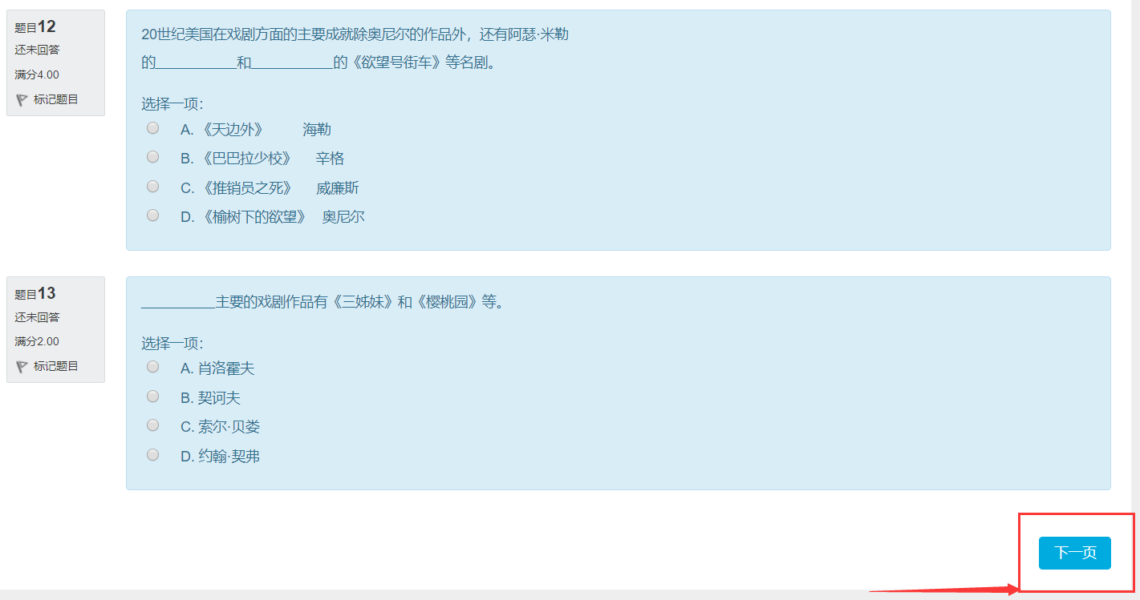 8、测验全部做完后点击“结束答题”
9、点击“提交所有答案并结束”。
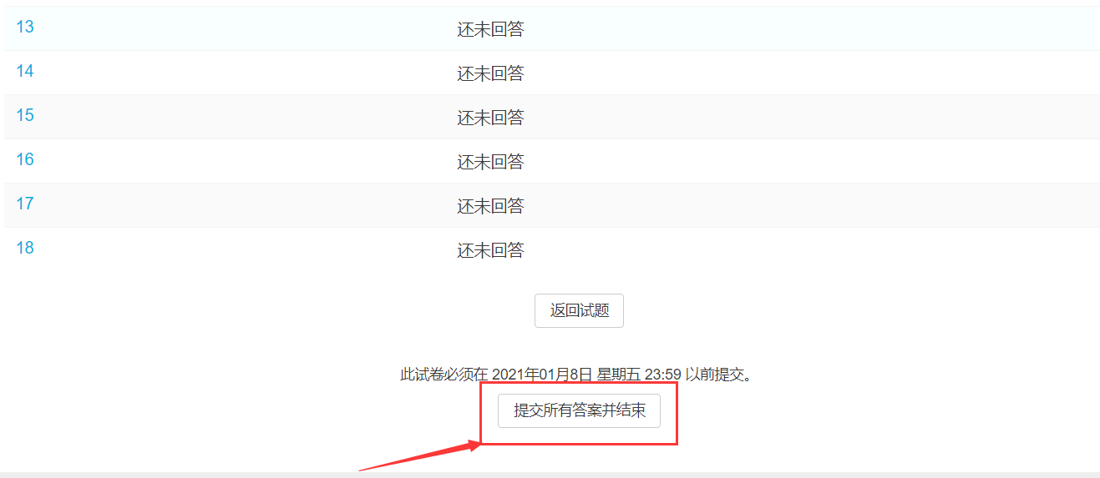 五、论坛发帖方法及要求：
1、本课程要求发10个帖子，点击课程首页的“课程论坛”
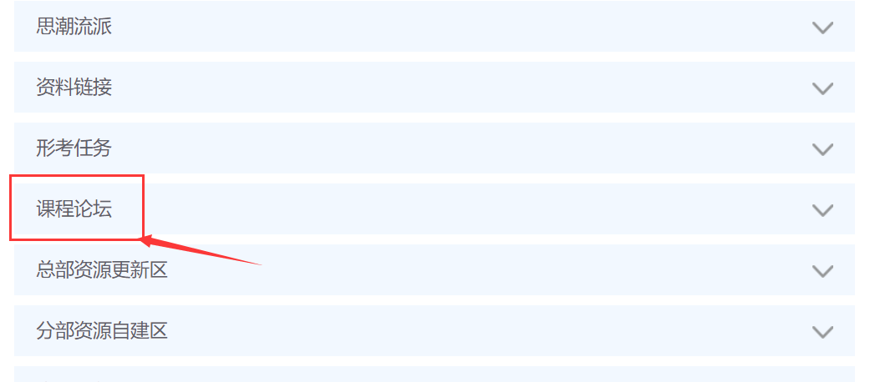 2、点击“开启一个新话题” 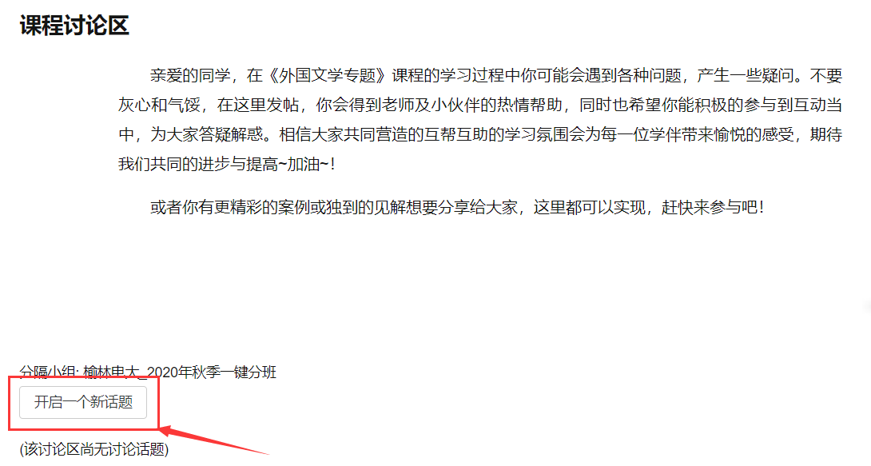 3、在“主题”和“正文”框内填写问题和问题内容
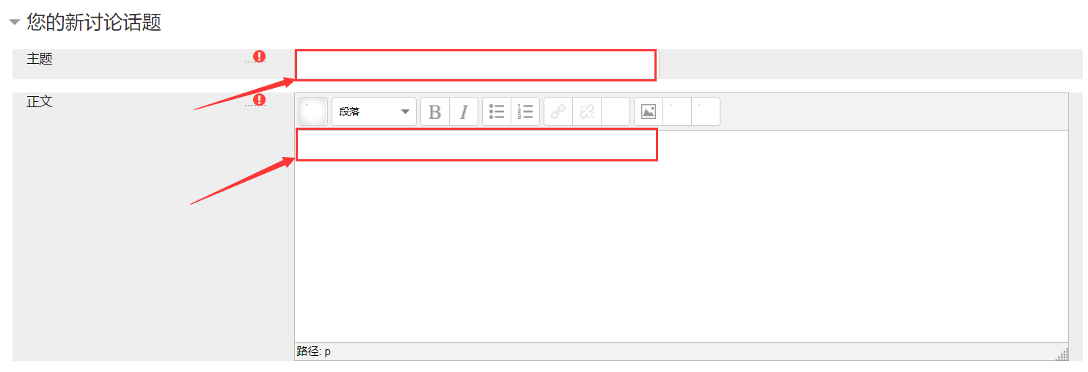 4、下拉，点击“发到讨论区上”，任务即完成。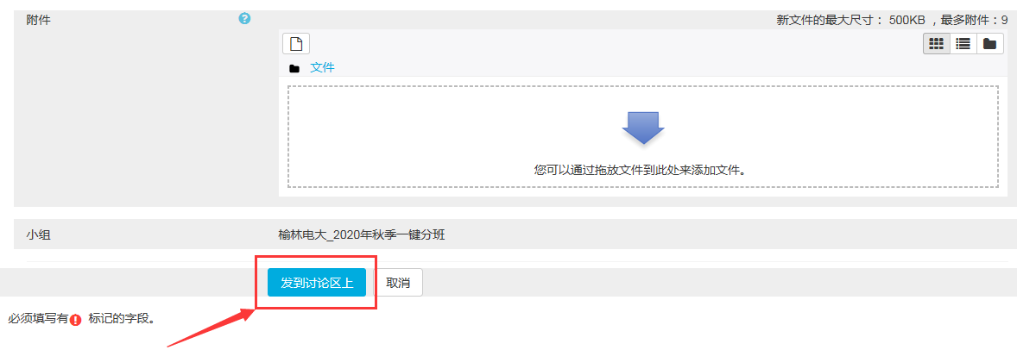 六、导学教师联系方式：
任静文 电话:18991099836
微信：ren18991099836
QQ:1061470984

